**Муниципальное дошкольное образовательное учреждение**

**Детский сад №31 «Улыбка»**

**Конспект организованной образовательной деятельности по образовательной области « Познавательное развитие»**

**(ознакомление с социальным миром- нравственно - патриотическое воспитание)**

**в старшей группе «В»**

**на тему:**

**«Моя родословная»**

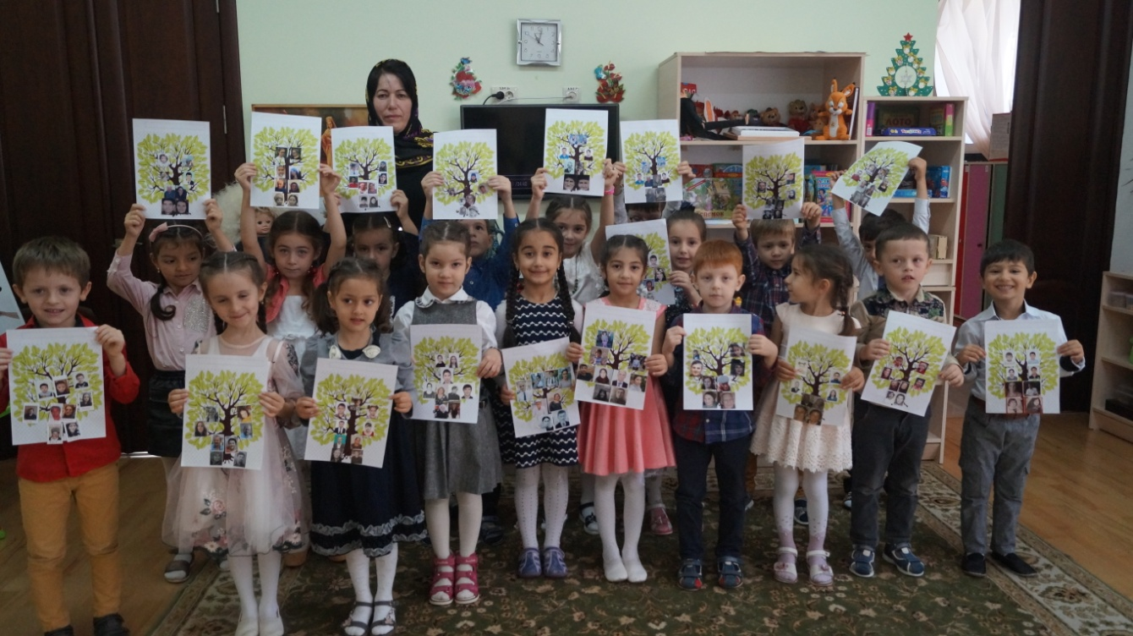

***Провела: Воспитатель***

***Эмиргамзаева Джамиля Агамирзоевна***

**Каспийск 2019**

**ТЕМА: «Моя родословная»**

Цель:

Воспитание любви и уважения к родным и близким, знание своей фамилии, имени и отчества родителей, своего рода и родословной. Создать с детьми мини-музей.

Образовательные области: «познавательное развитие», речевое развитие Задачи:

ЗАДАЧИ: Образовательные:

- познакомить детей с понятиями «родословная» и «генеалогическое древо».

- активизировать словарь детей на основе углубления знаний о своей семье;

- учить детей внимательно относиться к событиям в доме, интересоваться делами, традициями семьи;

Развивающие:

- закреплять знания о родственных связях слов;

- вызывать желание рассказывать о взаимоотношениях между детьми и взрослыми в семье, желание поделиться своими мыслями, чувствами о своей семье;

Воспитательные:

- воспитывать у детей любовь и уважение к членам своей семьи, желание высказывать свои чувства близким людям;

- формировать представление о семье, как о людях, которые живут вместе;

- воспитывать желание заботиться о близких, развивать чувство гордости за свою семью.

- прививать детям интерес к исторически – культурному наследию.

Методические приемы: предложить рассказать о своей семье, родственниках; беседа о роде, родословной; составление рода по пирамиде; составление рода по генеалогическому древу; чтение стихов на родных языках; предложить рассказать о предметах, которые дети принесли; предложить создать мини-музей.

Предварительная работа:

Беседа на тему «Семья». Просмотр семейных фотографий и видеозаписей о семье, о быте и житье сельского населения.

Рассматривание национальных костюмов народов Дагестана. Рассматривание старинных предметов домашнего обихода, старинной одежды. Рассказы о значимости этих предметов. Чтение произведений дагестанских поэтов, писателей. Продолжать знакомить детей с фольклором Дагестана: сказки, загадки, пословицы, поговорки, считалки.

1. **ВВОДНАЯ ЧАСТЬ**

**Организационный момент**

Дети сидят на стульях за столами. В групповой комнате, в дагестанском уголке, на подушке сидит воспитатель – бабушка Зухра и сбивает масло, тихо напевая народную песню о Родине:

Хайи Ватан ширин я заз чан диде.

Ам зи рикlин дарман я хьи чан диде.

Сулейманан Ватан я хьи чан диде.

Игит хвайрин макан я хьи чан диде.

Заглядывает в кувшин: Ну, вот, готово масло (задумывается).

-Надо же, дети, которые живут в городе, умеют петь песни, загадывать загадки, читать стихи не только на русском языке, но и на своих родных языках. Интересно, знают ли они кто они, кто их родители, предки? Поеду-ка, я к ним и сама проверю, такие ли они умные, как мне кажется. Научу этих детей составлять свою родословную (берёт свои семейные фотографии).

- Мир Вашему дому! Здравствуйте. Дети!

Дети: - Спасибо! Добро пожаловать к нам в гости!

Воспитатель: - Я приехала из далекого села Касумкент. Зовут меня бабушка Зухра. Вы меня не знаете, в я вас знаю! Спросите, откуда? Видела вас по телевидению. Так вы мн понравились – стихи читали, песни пели, загадки загадывали, считалки считали. И я подумала – хорошие дети, а знают ли они, кто они, кто их родители, что такое семья, род, родственники?

Дети: - Родственники – это дедушка, бабушка, папа, мама, дядя, тётя, брат, сестра.

Бабушка Зухра: - Правильно. Родственниками называют близких по родству людей. А вы слышали такое слово – род, что оно означает?

Дети: - Род – это большая семья.

Бабушка Зухра: - Род – это ряд поколений, происходящих от одного предка или поколений. Каждый род имеет свое начало. Самый старший по возрасту человек считается самым уважаемым человеком в роду. Кого же мы можем назвать самым уважаемым человеком в роду? Почему?

Дети: - Прадедушку, прабабушку, дедушку, бабушку. Они прожили дольше всех. Видели и знают много, дают советы, помогают во всем.

Бабушка Зухра: - А ещё мы их уважаем и любим, потому что они дали жизнь нашим родителям. Ребята, подумайте и скажите, кем же были ваши родители, пока вас не было?

Дети: - Они тоже были детьми, а когда родились мы, они стали родителями, мамой и папой и получилась семья.

Бабушка Зухра: - Ребята, а кто знает стихотворение о семье?

(Ребенок рассказывает).

Ребенок: Семья – это слово родное!

Сколько в нем света, добра и тепла!

Как мы гордимся своими родными

За все их заслуги, за все их дела!

Бабушка Зухра: - Да, мы должны гордиться своими родными, любить, помнить и беречь их и их дела.

**2.Основная часть**

Любую семью, род можно представить себе в виде пирамиды, которая состоит из нескольких колец разных размеров. Каждое колечко – это наше поколение, наш род. Сейчас я вам покажу, как появляется эта пирамида (берёт стержень и начинает на неё надевать кольца, начиная с самой большой).

- Вот самое большое кольцо – это наши прадедушки и прабабушки. Следующее кольцо – это дедушки и бабушки (берёт и надевает).

- Как же мы назовём следующее колечко?

Дети: - Это наши родители папа и мама.

Бабушка Зухра: - Надеваю следующее колечко, это…

Дети: - Это мы, наши братья и сестры.

Бабушка Зухра: - Ребята, у меня осталось еще одно колечко, самое маленькое, кого же мы разместим на него?

Дети: - Это наши будущие дети.

Бабушка Зухра: - Правильно. И что же у нас получилось?

Дети: - Получилась ПИРАМИДА.

Бабушка Зухра: - Вот он наш род. По пирамиде можно рассказать о родстве любого из нас. У многих из вас есть братья, сестры, у ваших пап и мам тоже есть братья и сестры, дяди и тёти и так далее. Вот так цепочка за цепочкой получается род. Наш род еще можно изобразить в виде дерева. Называется оно генеалогическое древо. Ребятки, я вижу, у вас на столах лежат фотоальбомы, чьи эти фотографии?

Дети: - Эти фотографии наших родных.

Бабушка Зухра: - Вот как интересно. А кто хочет рассказать о своих родных?

(Дети рассказывают о своих родных, начиная с самого старшего: как его зовут, где он живёт, чем он занимается).

Бабушка Зухра: - Давайте-ка ребятки мы с вами попробуем изобразить генеалогическое древо. Фотографии у вас есть. Изображение дерева я вам раздам (раздаёт).

- Начнём рассматривать дерево с корней. Корни – это наши прадедушки и прабабушки. Расположим фотографии прабабушек, прадедушек на корни. Дальше от корней вверх идет ствол – дедушки и бабушки. Положите фотографии дедушек и бабушек на ствол. От ствола в разные стороны идут ветки – папа, мама, дядя, тётя. Разместите их на ветках. От больших веток тянутся мелкие – это мы, наши братья, сестры, а дальше это древо продолжат наши дети. Я это древо продолжу своими детьми и внуком, а вы сохраните их и продолжите через много лет. Вот это дерево и называется генеалогическим древом. Это наш род, тухум, наша большая семья. Для чего же нам, такая большая семья?

Дети: - Они все вместе собираются на праздниках: новый год, день победы, свадьба, Ураза Баурам, рождении ребёнка, когда провожают солдата в армию, когда его встречают из армии. Они помогают при строительстве дома.

Бабушка Зухра: - Большая весёлая, дружная семья всегда собирается вместе: советуются друг с другом, помогают друг другу, веселятся, радуются, даже играют в разные игры. Дети, как вы думаете, играли ли ваши родители в игры?

Дети: - Да, наши родители играли в детстве в игры: «салочки», «казаки-разбойники», «лапта», «подними папаху», «бег к ручью». Когда выросли, они играли уже другие игры: «перетяни канат», «метание камнями» и другие.

- Давайте с вами поиграем в игру?

**ИГРА «Подними папаху»**

Правила игры. Дети образуют круг, в середине круга – папаха, под музыку. Выполняя движения танца, дети двигаются по кругу, как только музыка заканчивается, дети стараются схватить папаху. Тот, кто первым схватил, приглашает себе пару и танцует, а остальные, образуя круг, хлопают. Игра повторяется несколько раз.

(дети играют), после игры дети садятся за столы.

Бабушка Зухра: - Ребята, я вижу у вас на столах какие-то предметы, что это?

Дети: - Это старинные предметы наших дедушек и бабушек.

(дети рассказывают) – Эта деревянная ложка, её сделала мой дедушка.

- Эта старинная мельница моей прабабушки, она в ней молола муку из зерна. Этой мельнице 100 лет. Сейчас в ней моя мама молит кофе. Этот костюм тоже моей прабабушки, бабушки моей бабушки. Это её свадебный наряд.

- Это рог моего дедушки. Он с него пил бузу.

- Эти джурабы связала моя бабушка.

- Моя бабушка – мастер, вот эти работы она вышила сама, узор, рисунок для них придумала сама.

Бабушка Зухра: - Ребята, я предлагаю вам собрать все эти вещи и создать мини-музей. Что такое музей вы знаете?

Дети: - Это, где хранят на память то, что есть.

Бабушка Зухра: - Пусть у вас тоже будет свой музей.

(Все дети несут свои вещи в музей и садятся на стулья).

- Я, когда смотрела телевизор, видела и слышала, как вы читали стихи на своих родных языках, не хотите их читать?

(Дети читают на родных языках стихи, считалки).

Вай дадал тlинчl, дадал вас,

Чlаго таяв дир лачен.

Мун гlадал гьечlонани,

Лъималазул пайда щиб. (стих авар)

Мунги, дунги – кlиялго,

Кlерелалги – лъабалго,

Лъебелалги – ункъалго,

Къаралалги – щуялго. (счит. авар)

**3.Рефлексия**

Бабушка Зухра: - Ребята я не только по телевидению вас узнала, а познакомилась лично со всеми. Вы мне очень понравились. Я поеду к себе в горы и расскажу нашим детям, какие замечательные, умные дети растут в этом саду. А теперь мне пора. Счастья и радости вам, мои хорошие. До свидания!

Бабушка Зухра, прощается с детьми, забирает свое генеалогическое древо и уходит.